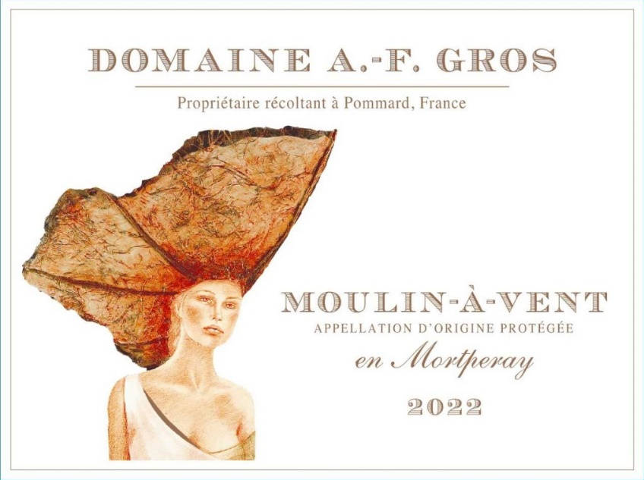
Domaine A.F Gros Moulin à Vent (en Mortperay)

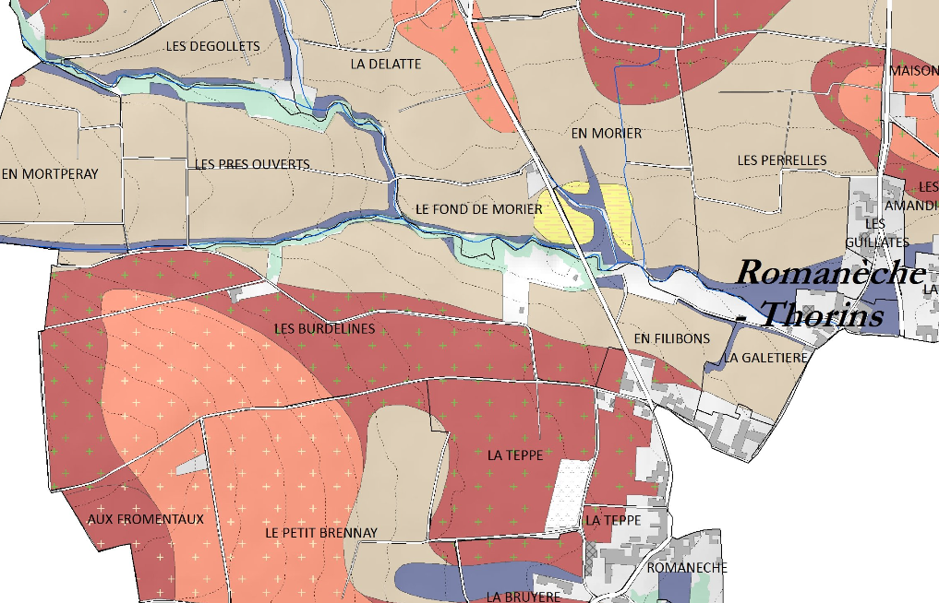
Dégustation

Le mieux noté des crus du Beaujolais. Notre Moulin à Vent en Mortperay présente une couleur rubis à grenat foncé avec des arômes floraux et fruités. Vin complexe et corsé.
Dans sa jeunesse, dominance d’arômes de violette et de cerise. Après quelques années, ce bouquet évolue sur des notes d’iris, d’épices et de fruits mûrs et plus tard, sur le sous-bois, la truffe, suivis par le musc et le gibier.
Vin qui s’inscrit dans la garde d’une bonne cave.
Vinification
Vendanges 100% manuelles. Les grappes arrivent à la cuverie en petites caisses et en camions réfrigérés. Les raisins sont triés manuellement. Ils sont ensuite distribués dans 3 cuves différentes, en grappes entières. Cuve n°1 (1/3 de la vendange) : fermentation carbonique pendant 6 à 8 jours. Cuves n°2 et 3 : cuves ouvertes en vendanges entières. La fermentation est lancée directement. Remontages et un délestage quotidien. Foulage quotidien du chapeau.

Elevage pendant 8 à 9 mois, une partie dans un foudre en bois de 5000 litres (soit environ 50% de la récolte) et le reste en barrique de 228L de 3 à 4 vins.

100% Gamay

Notre vignoble de 3,80Ha est situé sur la partie Mortperay de l’appellation. Des sols issus de la dégradation de la roche granitique, avec des poches de sables chargées de minéraux comme le fer, le manganèse, le cuivre, etc.

Gestion traditionnelle du vignoble basée sur les principes de durabilité.
Nous pratiquons la taille sélective, l’effeuillage optimisé, les vendanges en vert si besoin et le labour des sols.
Les raisins, une fois coupés, sont ramenés au chai très rapidement dans des camions à température contrôlée.
Vendanges 100% manuelles.

